えんがわ通信
２０２６年 2月号 №139
■TEL&FAX：０７７－５８５－７７１５
０８０－９７５５－７７１５
■住所：〒５２４－０１０４ 守山市木浜町１９３１－１
木浜デイサービス えんがわ（株式会社コミュニティハウスえん）

方々から大雪の便りも届き、底冷えする日が続いておりますので、皆様体調を崩されないようにお過ごし下さい。

他ではインフルエンザやコロナの患者さんも出ているそうなので、えんがわでは手洗いを励行したいと考えます。

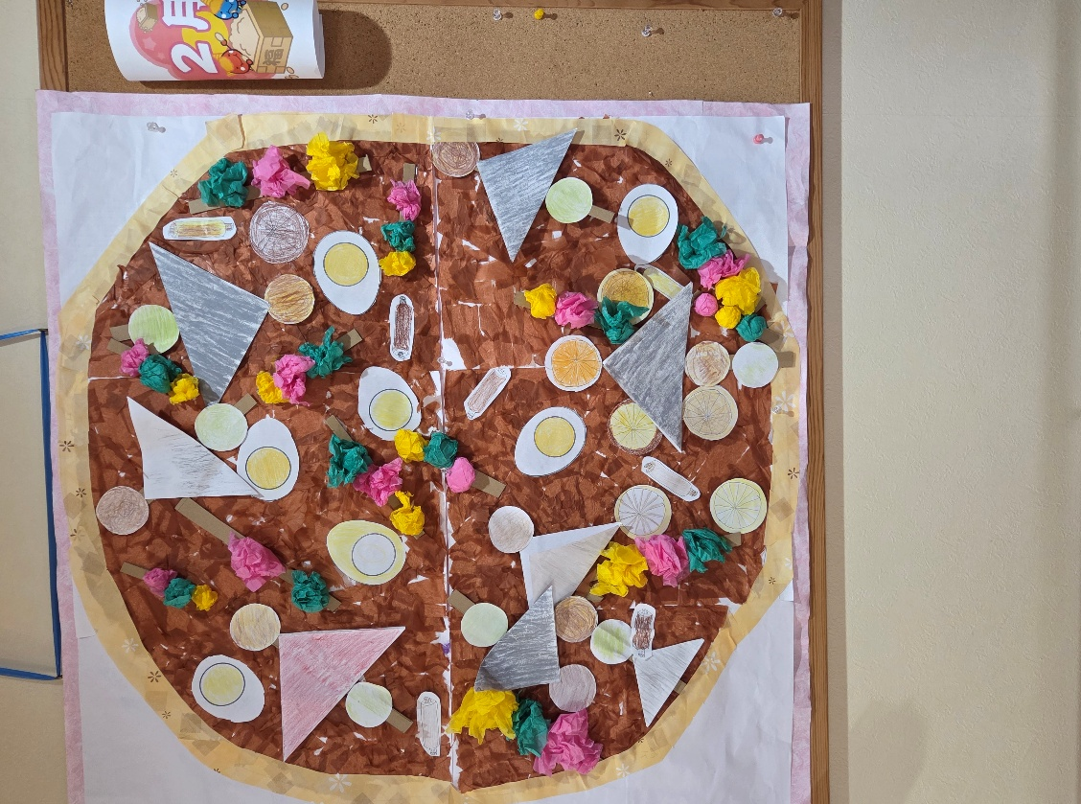
あたたかいおでん鍋
年始から寒い日が続いていたので、皆さんで家のおでんの具などを話しながら掲示用の大きなおでん鍋を完成させていただきました。
こんにゃくは灰色・がんもは茶色を塗っていただきました。
三色団子は赤黄緑のお花紙を丸めて串のように貼り付けていただきました。

＊皆さんは赤こんにゃくに馴染みがあるので「こんにゃくの色が違うわ。」とご指摘いただきました。

先日、守山市の方からノロウイルス感染症の流行に対する注意喚起のメールが届きました。手洗い、ハイターでの消毒、二枚貝の加熱処理等十分注意するよう皆様もお気を付け下さいますようお願いいたします。
感染力が非常に高いウイルスですので、万が一感染された方の事後処理をされる際は手袋、マスク、眼鏡などで保護すると良いそうです。

お知らせ
・2月の11日（水）・２3日（月）はお休みとなります。

